新书推荐

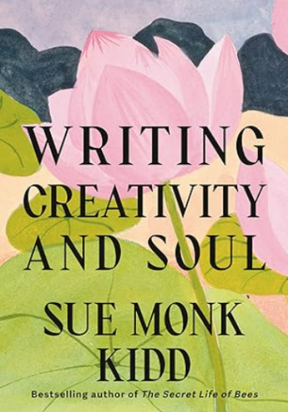
中文书名：《创作的心流：让笔尖触及灵魂》
英文书名：WRITING CREATIVITY AND SOUL
作 者：Sue Monk Kidd
出 版 社：Knopf
代理公司：WME/ANA/Jessica
页 码：240页
出版时间：2025年10月
代理地区：中国大陆、台湾
审读资料：电子稿
类 型：阅读与写作
版权已授：韩语，德语，意大利语
Best Sellers Rank:
#1 in Creative Writing Composition
#10 in Creativity (Books)
#102 in Memoirs (Books)

内容简介：

中年时期，苏顺应自己的内心，成为了一名作家。她以无与伦比的创作信念和对技艺的执着，创作出了世界上最珍贵的故事。现在，她将与读者分享她是如何做到这一点的——从潜入内心深处，到遨游神圣空间，再到学习大师们的精确写作方法，完善自己的技艺，她将自己的创作历程不加掩饰地展现在读者面前，思考了她从沉寂到重新发声的那些瞬间，表达了一路走来所获得的深刻感悟。

苏从她46年的写作经历中汲取灵感，分享了她个人“文学工具包”中的写作技巧，深入挖掘了驱动她写作的想象力和灵魂。她认为，写作需要艺术与技巧、神秘与方法的双管齐下。当作家在这两极之间取得平衡时，他们就最接近自己的最佳作品。

在《创作的心流》一书中，苏以真实的故事讲述和创造性的智慧，将创意之心停泊在最属于它的地方，并为它提供了茁壮成长所需的工具。这是一本回忆录，一本哲学书，一本指导手册，一本经得起时间考验的作家必读书。

作者简介：

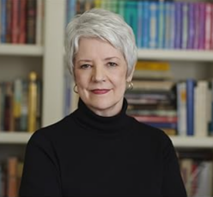
苏·蒙克·基德（Sue Monk Kidd）是《蜜蜂的秘密生活》（The Secret Life of Bees）、《人鱼椅》（The Mermaid Chair）、《翅膀的发明》（The Invention of Wings）和《渴望之书》（The Book of Longings）等深受读者喜爱的畅销书作者。她的首部小说《蜜蜂的秘密生活》在《纽约时报》畅销书排行榜上排名一百多周，在美国已售出六百多万册，被拍成获奖的电影和音乐剧，并被翻译成三十六种语言。她的第二部小说《人鱼椅》曾荣登《纽约时报》畅销书榜首，并被改编成电视电影。她的第三部小说《翅膀的发明》是奥普拉读书俱乐部2.0的精选作品，也是《纽约时报》的头号畅销书。她还撰写了多部广受赞誉的回忆录，包括她在宗教和女权主义方面的开创性作品《意见不合的女儿的舞蹈》（The Dance of the Dissident Daughter），以及与女儿安·基德·泰勒（Ann Kidd Taylor）共同撰写的《带着石榴旅行》（Traveling with Pomegranates）。她现居北卡罗来纳州。

媒体评价：

“基德带着对自身写作历程以及叙事手法的深刻反思之作回归……这是一部充满诗意的作品，也是写作者的良师益友，尤其适合那些渴望在创作过程中挖掘深度的人。”
——《书单》

“基德是美国最具感染力的精神回忆录作家之一。她的新书回顾了自己一生的写作历程，探讨了人类创造力的本质以及我们不仅要做事还要创造事物的渴望。基德深入挖掘意识的原型……记忆成为了一盒珍贵的发现。基德能写出美国散文中最华丽的从句。她也能写出简单的陈述句。在这样的交汇点上，写作令人激动。但它也能治愈我们生活中的创伤。这是一部关于创造性生活的绝美回忆录，旨在唤醒我们每个人内心的作家之声。”
——《柯克斯书评》（星级评论）

目录
安·基德·泰勒作序
只有三件事
前言

系泊
起源故事
渴望、创造力和丢失的便士
到自己的房间朝圣
颤抖的勇气

规模
我什么时候可以称自己为作家？

神秘
来源
构思故事
书写仪式：小盒子和鲨鱼牙齿
空旷的空间
创意徘徊
梦想
勃朗特表

方法
刚刚开始
一种让你疯狂的方法
关于人物：四个问题
计划者和即兴者
故事和情节结构
叙事链
制作场景
快点慢点
关于写回忆录的思考
我最喜欢的一些东西
当有疑问时

意义
流动
写作的疗效
大声写出来
共同的心

感谢您的阅读！
请将反馈信息发至：版权负责人
Email：Rights@nurnberg.com.cn
安德鲁·纳伯格联合国际有限公司北京代表处
北京市海淀区中关村大街甲59号中国人民大学文化大厦1705室, 邮编：100872
电话：010-82504106, 传真：010-82504200
公司网址：http://www.nurnberg.com.cn
书目下载：http://www.nurnberg.com.cn/booklist_zh/list.aspx
书讯浏览：http://www.nurnberg.com.cn/book/book.aspx
视频推荐：http://www.nurnberg.com.cn/video/video.aspx
豆瓣小站：http://site.douban.com/110577/
新浪微博：安德鲁纳伯格公司的微博_微博 (weibo.com)
微信订阅号：ANABJ2002


